Menü Prüfung Vorkaufsrecht
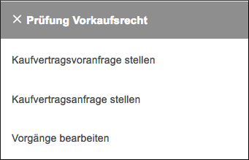
Das Menü Prüfung Vorkaufsrecht beinhaltet drei Funktionsaufrufe für Notare, die zur Erfüllung eines der folgenden Zwecke aufgerufen werden können:
- Formulierung einer Kaufvertragsvoranfrage mit dem Ergebnis einer Prüfung, ob das Vorkaufsrecht nach §66 BNatSchG wahrgenommen werden kann.
- Formulierung einer Kaufvertragsanfrage unter Mitteilung der Urkundenrollennummer mit dem Ergebnis einer verbindlichen Mitteilung (über EGVP) der zuständigen SGD, ob das Vorkaufsrecht nach §66 BNatSchG wahrgenommen werden kann und im positiven Fall, ob eine Prüfung stattfindet.
- Anfragen können hier eingesehen und Ihr Status kann hier abgefragt werden. Aus einer Kaufvertragsvoranfrage kann über diesen Aufruf eine Kaufvertragsanfrage formuliert werden.

Kaufvertragsvoranfrage stellen
Ausgangssituation:
Sie möchten eine Kaufvertragsvoranfrage stellen.
Schritt 1: Klicken Sie im Menü Prüfung Vorkaufsrecht auf den Schriftzug Kaufvertragsvoranfrage stellen.
Schritt 2: Geben Sie im Dialog Kaufvertragsvoranfrage erfassen die Anzahl der Flurstücke ein, die vom Grundstücksverkauf betroffen sind.
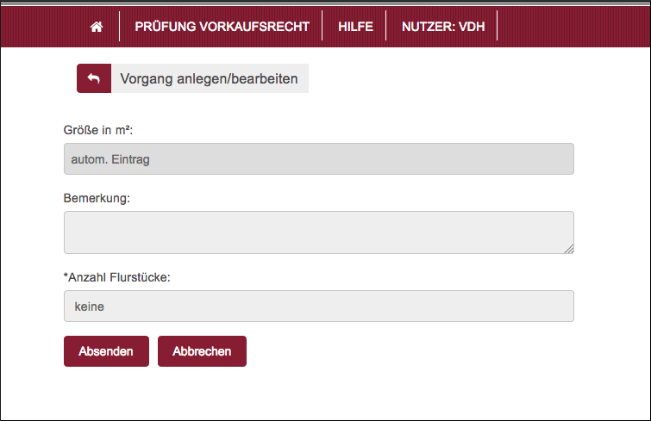
Zudem können Sie eine Bemerkung zu diesem Vorgang hinterlegen im Feld Bemerkung.
Tipp: Die Anzahl der Flurstücke können Sie jeder Zeit verändern.
Schritt 3: Für jedes Flurstück müssen Sie nun nacheinander die Gemarkung auswählen, die Flur, den Flurstückszähler und den –nenner. Es genügt, den Anfangsbuchstaben der Gemarkung in das Feld einzutragen, und Sie erhalten eine Liste der mit diesem Buchstaben beginnenden Gemarkungen in RLP, aus der Sie bequem eine auswählen können. Das Eingabefeld für die Gemarkung wird geleert, wenn Sie auf den „X“-Button klicken.
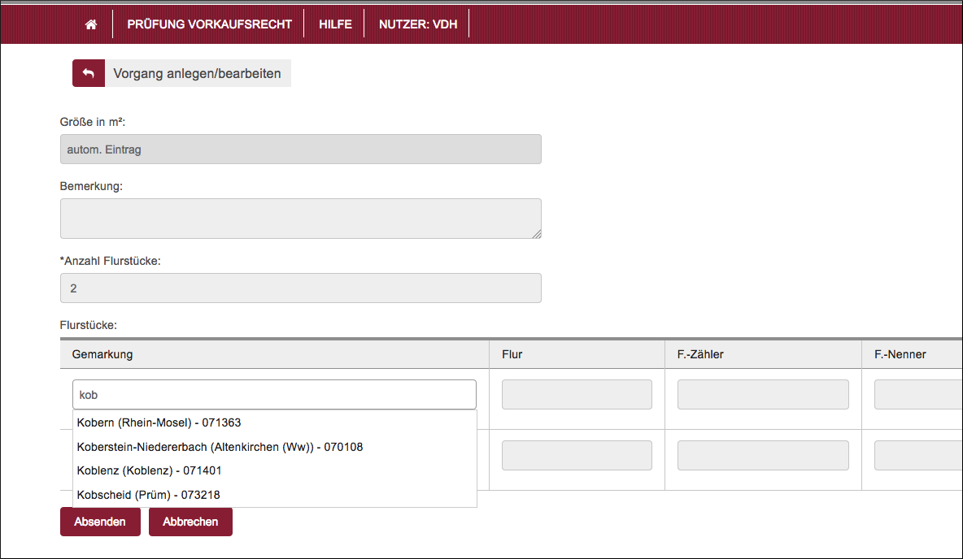
Analog reicht es aus, wenn Sie in den weiteren Feldern ein Leerzeichen oder die erste Ziffer der Zahl eintippen – wiederum schlägt Ihnen der Dienst alle Zahlen für Fluren, Zählen und Nenner vor, die existieren. Die Größe dieses Flurstückes wird später automatisiert berechnet und in dem Feld Größe angezeigt.
Schritt 4: Haben Sie alle Informationen eingegeben, so klicken Sie den Button Absenden. Wollen Sie den Dialog abbrechen, so klicken Sie den Button Abbrechen.
Schritt 5:
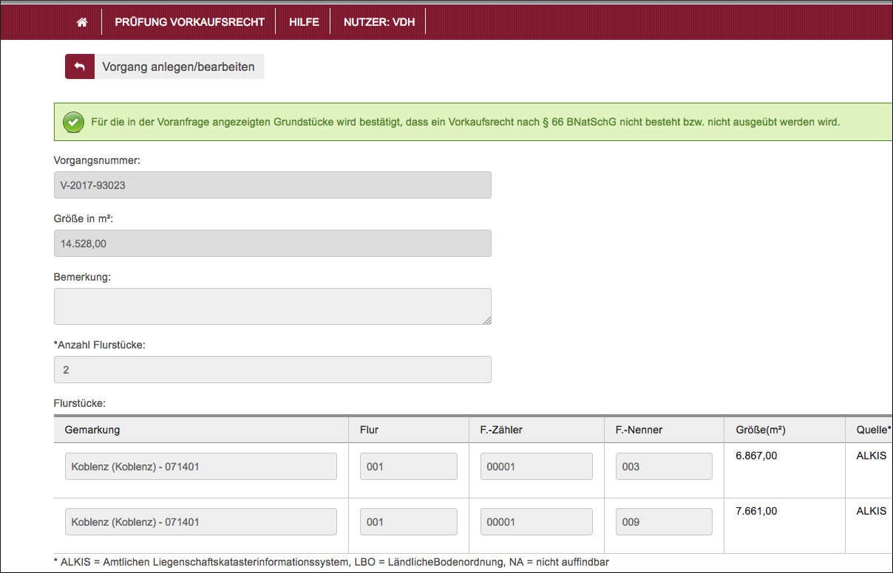
Sie erhalten als Ergebnis auf Ihre Voranfrage unmittelbar die Information, ob die Grundstücksübertragung dem Vorkaufsrecht der Naturschutzverwaltung überhaupt unterliegt. Das System vergibt zudem eine Vorgangsnummer, unter der Sie den Vorgang wiederfinden können. Im Abschnitt Zusatzinfo sind Informationen hinterlegt, wann und von wem der Vorgang angelegt wurde und wann und von wem er zuletzt bearbeitet wurde. Diese Informationen können eingesehen werden, wenn Sie auf den Button klicken.
Schritt 6: Zum Beenden des Dialoges oder zur Fortsetzung Ihrer Tätigkeiten haben Sie nun zwei Buttons: Klicken Sie auf Zur Übersicht, so gelangen Sie zur Hauptseite des Dienstes zurück. Wollen Sie unmittelbar auf diese Voranfrage die eigentliche Kaufvertragsanfrage stellen, so klicken Sie auf Gehe zur Kaufvertragsanfrage.

Kaufvertragsanfrage stellen
Wir unterscheiden hier zwei verschiedene Ausgangssituationen – je nachdem, ob Sie eine Anfrage stellen möchten, zu der Sie noch keine Voranfrage gestellt haben, oder ob Sie eine Anfrage stellen möchten, zu der Sie zuvor eine Voranfrage formuliert haben.
Ausgangssituation 1 (ohne Voranfrage): Sie möchten eine Kaufvertragsanfrage stellen und haben noch keine Voranfrage gestellt.
Schritt 1: Klicken Sie im Menü Prüfung Vorkaufsrecht auf den Schriftzug Kaufvertragsanfrage stellen.
Schritt 2: Geben Sie im Dialog Kaufvertragsanfrage erfassen die Urkundenrollennummer im Feld UR-Nr. des Vertrages und die Anzahl der Flurstücke ein, die vom beabsichtigten Grundstücksverkauf betroffen sind.
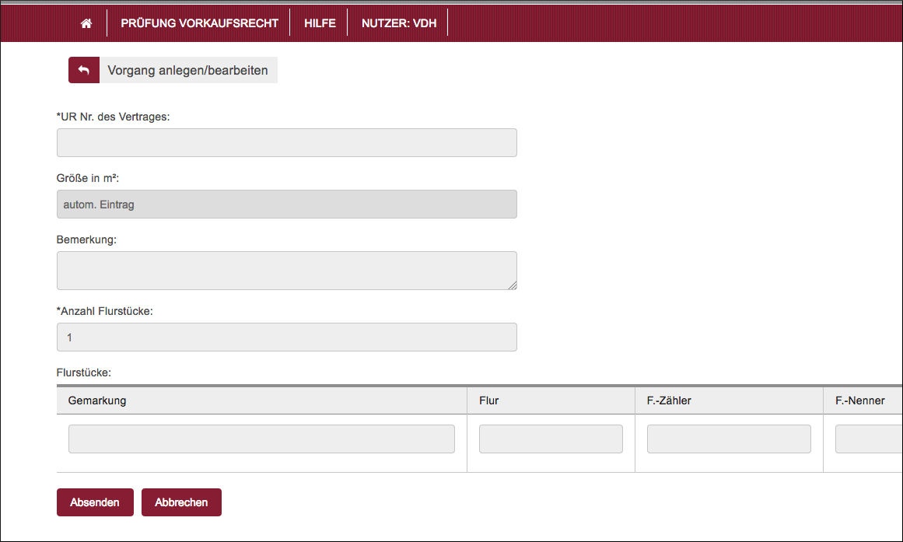
Ansonsten folgen Sie den Erläuterungen aus „Kaufvertragsvoranfrage stellen“, ab Schritt 3 bis Schritt 5. Das Ergebnis dieser Anfrage wird Ihnen nun zum Einen auf dem Bildschirm angezeigt, zum Anderen erhalten Sie eine rechtsverbindliche Nachricht von der zuständigen SGD, die Ihnen das Anfrageergebnis schriftlich dokumentiert.
Falls die eingegebenen Flurstücke dem Vorkaufsrecht nach § 66 BNatSchG unterliegen, wird Ihnen die Möglichkeit zum Hochladen des Kaufvertrages, wie unten im Bild dargestellt, angezeigt.
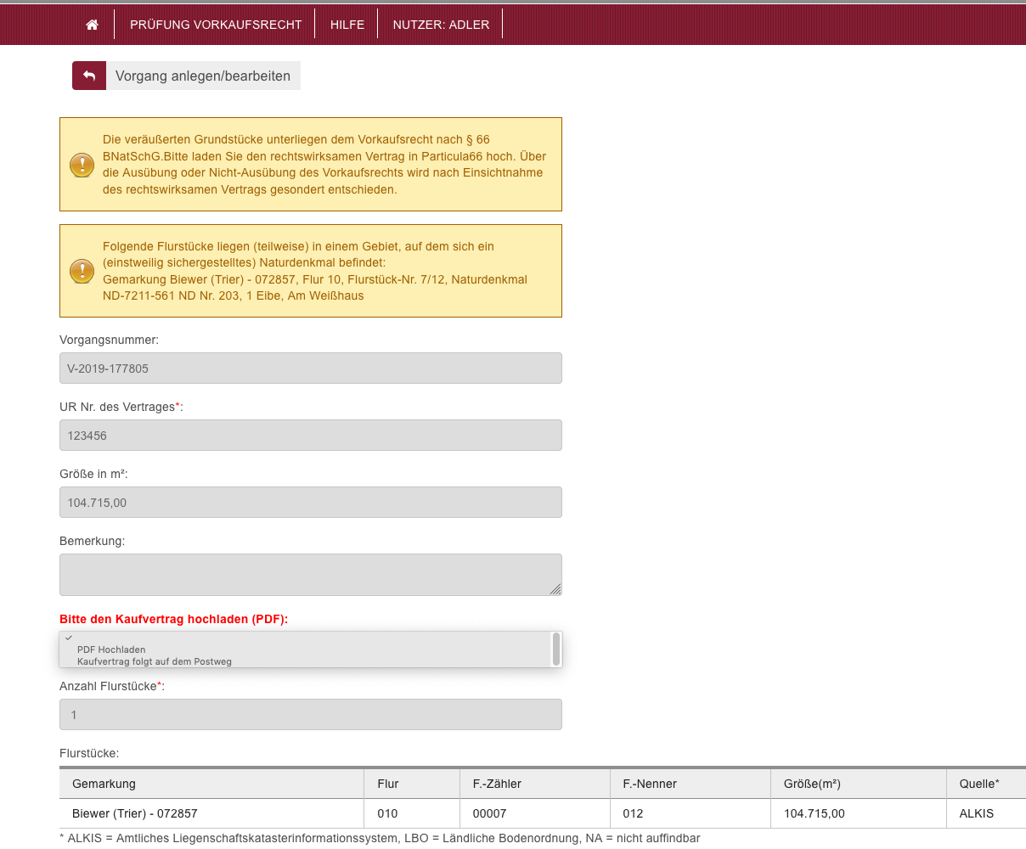
Wählen Sie jetzt, ob Sie den Kaufvertrag hochladen wollen oder ob Sie den Kaufvertrag per Post an die zuständige Behörde senden möchten. Falls Sie sich für das Hochladen entschieden haben, wird jetzt eine neue Schaltfläche „Kaufvertrag wählen ...“ angezeigt.
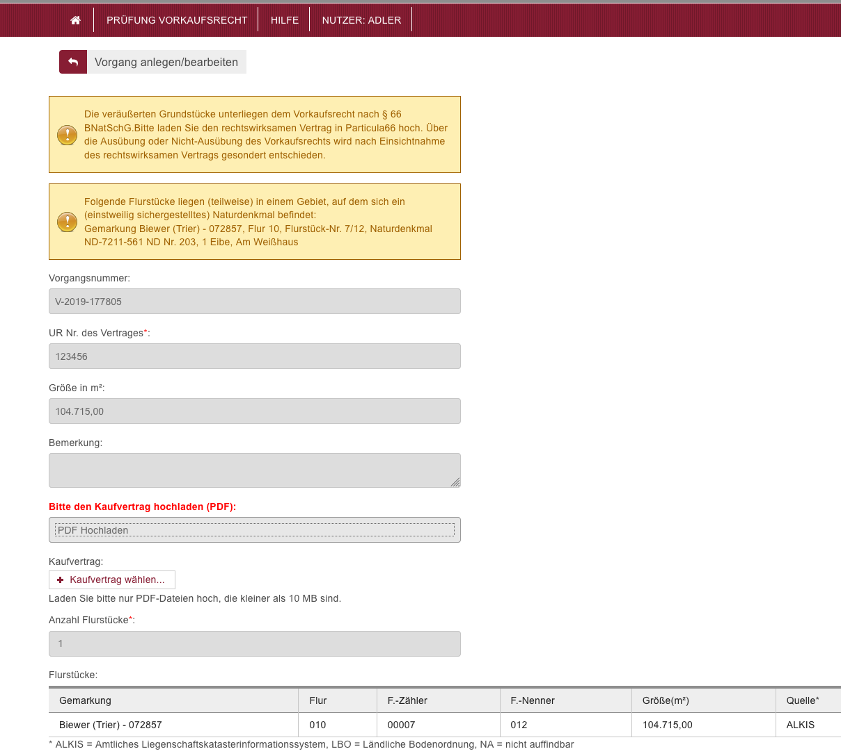
Nach dem Klick auf die Schaltfläche wird Ihnen ein Fenster angezeigt, in dem Sie die gewünschte Datei auswählen können. Das Hochladen des Dokumentes startet automatisch, nachdem Sie die Datei ausgewählt haben. Beachten Sie bitte, dass die hochzuladende Datei nicht größer als 10 MB sein darf.
Ausgangssituation 2 (mit bereits gestellter Voranfrage):
Sie möchten im Anschluss an eine bereits gestellte Voranfrage eine Kaufvertragsanfrage stellen. Dies können Sie unmittelbar nach der Voranfrage (s. „Kaufvertragsvoranfrage stellen“, Schritt 6) tun oder, nachdem Sie über die Funktion Vorgänge bearbeiten die entsprechende Voranfrage angewählt haben (s. „Kaufvertragsvoranfrage bearbeiten“, Schritt 6), über die Vorgangsbearbeitung.
In beiden Fällen gelangen Sie zum Dialog Kaufvertragsanfrage anzeigen. Dieser Dialog ist wie der Dialog Kaufvertragsanfrage erfassen aufgebaut, nur das bereits die Vorgangsnummer der Voranfrage in der obersten Zeile angezeigt wird.
Schritt 1: Eigentlich müssen Sie an dieser Stelle nur noch die Urkundenrollennummer im Feld UR-Nr. des Vertrages eingeben und auf den Button Absenden klicken.
Das Ergebnis dieser Anfrage wird Ihnen nun zum einen auf dem Bildschirm angezeigt, zum Anderen erhalten Sie eine rechtsverbindliche Nachricht von der zuständigen SGD, die Ihnen das Anfrageergebnis schriftlich dokumentiert.

Vorgänge bearbeiten
Ausgangssituation:
Sie möchten die Informationen zu einem bereits angelegten Vorgang bearbeiten / nutzen. Sie wollen z. B.:
- Zu einer bestehenden Voranfrage eine Anfrage absenden.
- Eine bestehende Voranfrage korrigieren und erneut als Voranfrage absenden.
Schritt 1: Klicken Sie im Menü Prüfung Vorkaufsrecht auf den Schriftzug Vorgänge bearbeiten. So gelangen Sie in den Dialog Vorgänge bearbeiten, der Ihnen die Suche nach einem zu bearbeitenden Vorgang erleichtern soll und Ihnen alle Vorgänge, die die Suchkriterien erfüllen, stets anzeigt.
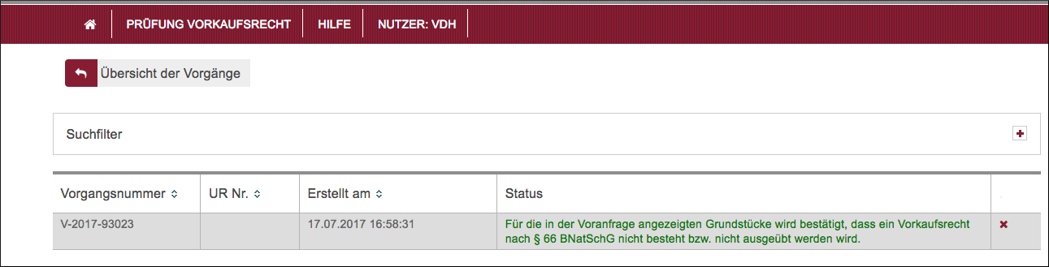
Schritt 2: Kennen Sie die Vorgangsnummer oder die Urkundenrollennummer des gesuchten Vorgangs, so können Sie diese in die entsprechenden Felder des Suchfilters eingeben und den Button Suchen betätigen. Im Ergebnis erhalten Sie dann stets eine Liste von Vorgängen, die den Suchkriterien entspricht. Die Ergebnisliste können Sie durch einen Klick auf die Spaltenüberschriften sortieren (z. B. „Erstellt am“). Ein weiterer Klick auf einen Spaltenkopf kehrt die Sortierreihenfolge um. Voranfragen, zu denen noch keine Anfrage gestellt wurde, erkennen Sie an dem „Löschsymbol“ in der letzten Zeile.
Schritt 3: Wollen Sie eine Voranfrage löschen, so klicken Sie auf das „X“-Symbol.
Hinweis: Kaufvertragsanfragen können Sie nicht löschen.
Bestätigen Sie bitte die Rückfrage, ob Sie den Vorgang tatsächlich löschen wollen. Dann wird der Vorgang aus der Vorgangsliste entfernt.
Schritt 4: Klicken Sie auf die entsprechende Zeile in der Ergebnisliste, wenn Sie Sie eine Voranfrage einsehen oder modifizieren wollen. Sie gelangen dann zum Dialog Kaufvertragsvoranfrage bearbeiten. Sie können hier nun die Angaben zu den Flurstücken korrigieren, eine Bemerkung hinterlegen oder die Anzahl der Flurstücke korrigieren.
Schritt 5: Klicken Sie auf den Button Absenden, wenn Sie nochmals eine Voranfrage absenden wollen.
Schritt 6: Wollen Sie die korrigierte Voranfrage unmittelbar als Kaufvertragsanfrage formulieren, so klicken Sie auf den Button Gehe zu Kaufvertragsanfrage. Sie gelangen dann unmittelbar zum Dialog Kaufvertragsanfrage anzeigen, und können dort nach Hinterlegung der Urkundenrollennummer die Anfrage absenden (s. „Kaufvertragsanfrage stellen“, Ausgangssituation 2).
Schritt 7: Wollen Sie die Informationen zu einer Kaufvertragsanfrage einsehen, so gelangen Sie mit einem Klick auf einen Vorgang (ohne Löschzeichen am Ende) auf den Dialog Kaufvertragsanfrage anzeigen. Hier sind keine Eingaben möglich. Mit Abbrechen gelangen Sie zurück zur Ergebnisliste.

